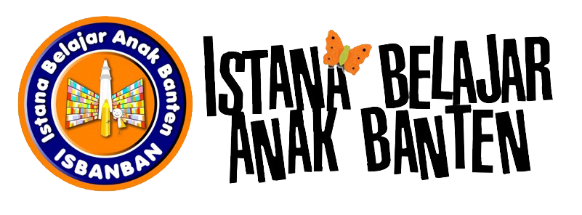

Pendidikan menjadi faktor yang penting bagi kemajuan suatu bangsa. Fakta pendidikan di Indonesia menunjukan kemajuan yang signifikan dalam data yang dimiliki oleh Kementrian Pendidikan dan Kebudayaan. Jumlah institusi pendidikan dasar di Indonesia pada tahun 2014 mencapai 148.061, serta jumlah anak Indonesia yang mendapatkan pendidikan dasar mencapai 26.119.000 di tahun yang sama. Gerakan pemberantasan buta huruf terus ditingkatkan dari angka 85 % di tahun 1945 hingga tahun 2011 hanya 8 % yang buta huruf. Namun dari 40000 sekolah pada tahun 2012, tercatat bahwa 75 % sekolah di indonesia tidak memiliki standar layanan minimal pendidikan. Ditambah lagi UNESCO menyatakan bahwa minat baca orang indonesia pada tahun 2012 di angka 0,001, artinya hanya 1 dari 1000 orang yang punya minat baca serius.

Jika melihat lebih jauh di salah satu provinsi paling barat di pulau jawa yaitu Banten, terdapat 337 ribu orang buta huruf di tahun 2011. Rata-rata lama sekolah hanya 8,41 tahun, artinya penduduk di Banten rata-rata hanya lulusan SMP. Ditambah masih ada 25.000 anak tidak sekolah di Banten dan di dominasi oleh anak anak yang berasal dari pelosok desa. Anak-anak di pelosok desa masih kesulitan untuk dapat membaca, menulis dan berhitung. Selain itu fasilitas pendidikan di pelosok desa sangat minim sehingga menghambat tumbuh kembang anak dalam belajar.

Pemerintah Banten sedang melakukan perbaikan pendidikan di segala bidang seperti peningkatan mutu guru, perbaikan sekolah melalui program BOS (Biaya Operasional Sekolah), peningkatan minat baca dengan perpustakaan mobil kelilingnya dan berbagai program beasiswa untuk membuat generasi muda yang berpendidikan di masa yang akan datang.

Istana Belajar Anak Banten hadir sebagai bentuk dorongan untuk membuat anak-anak di pelosok desa mendapatkan akses pendidikan yang utama seperti buku bacaan. Kami membuat taman baca di pelosok desa dan mendorong minat baca anak terhadap buku. Selain itu kami menempatkan relawan untuk melakukan pengajaran di setiap hari minggu, tujuannya adalah mendorong anak muda di Banten untuk peduli pendidikan di pelosok desa.

Dengan itu, selain kami membantu pendidikan anak anak di pelosok desa, kami melakukan pemberdayaan bagi pemuda Banten melalui program pelatihan yang kami sebut Upgrading. pelatihan tersebut bertujuan untuk meningkatkan kemampuan relawan dalam mengajar, memimpin, memanajemen tim serta memanajemen diri mereka sendiri. Pelatihan dilakukan dalam 7 tahap dan 7 tempat yang berbeda di setiap wilayah di Banten selama 2 bulan sekali. Tidak hanya mengajar, kami juga menyelenggarakan acara kreatif dan menarik bersama anak-anak menggunakan metode pembelajaran di luar kelas seperti gerakan menanam pohon di kampung, meningkatkan religiusitas melalui perlombaan di bulan Ramadhan, belajar dengan alam dengan menggunakan metode pembelajaran eksplorasi serta meningkatkan kreatifitas anak dengan membuat kerajinan tangan melalui kertas, koran, daun dan barang-barang kreatifitas lainnya.

Saat ini Istana Belajar Anak Banten memiliki 7 chapter yang tersebar di 6 wilayah di Provinsi Banten. Diantaranya adalah Chapter Kabupaten Serang, Kabupaten Tangerang, Kabupaten Pandeglang, Kabupaten Lebak, Kota Serang, Kota Cilegon dan Kota Tangerang Selatan. Di setiap chapter kami memiliki taman baca untuk anak anak yang berada di pelosok desa. isbanban pada awalnya hanyalah sebuah Social Project, namun akhirnya kami berubah menjadi organisasi non-profit yang bergerak untuk pendidikan anak di pelosok desa.

Keterwakilan isbanban di ranah Internasional pada acara World Youth Summit 2015 yang diselenggarkan di India membuat isbanban semakin melebarkan sayap tidak hanya dalam lingkup lokal namun juga lingkup nasional dan Internasional. Untuk ranah nasional akan dibentuk Istana Belajar Anak Indonesia dan untuk ranah Internasional telah ada dua negara yang siap membuat organisasi yang serupa. Nepal dan India saat ini sedang melakukan proses assesment desa dan mendirikan taman baca untuk membantu pendidikan anak di pelosok desa.

Sejak awal didirikan pada tanggal 10 Februari 2013 isbanban berhasil membantu 355 anak untuk meningkatkan kemampuan literasi dan potensi diri di 7 desa binaan yang berada di Banten. Dengan 255 relawan yang tersebar di 7 chapter, 2000 member komunitas online dan juga member di isbanban school community isbanban dapat bergerak menjadi organisasi yang dapat membantu anak di pelosok desa dengan cara cara *youth empowerment.*